DECLARAÇÃO DE INEXISTÊNCIA DE CONFLITO DE INTERESSES

Os autores abaixo assinados do manuscrito intitulado “Perfil dos frequentadores e padrão de uso das academias ao ar livre de Curitiba-PR” declaram a Revista Brasileira de Atividade Física e Saúde a inexistência de conflito de interesses em relação ao presente artigo.

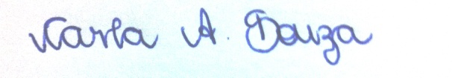
____________________________
Carla Adriane de Souza

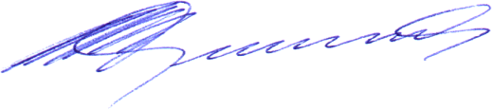
____________________________
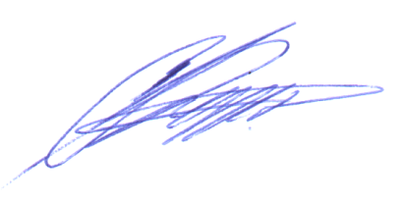
Rogério Cesar Fermino

____________________________
Ciro Romelio Rodriguez Anez
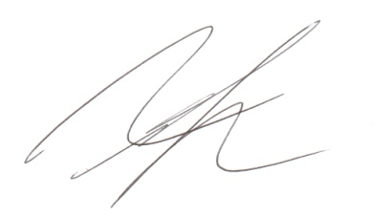
____________________________
Rodrigo Siqueira Reis

Curitiba, 09 de dezembro de 2013.

